Руководство пользователя по подключению тревожной кнопки в мобильном приложении

Описание
Тревожная кнопка в мобильном приложении – система, способная обеспечить защиту автомобиля и вашу безопасность без установки дополнительного оборудования. Никакого вмешательства в транспортное средство со стороны операторов услуги и сервисных центров не требуется. Уникальность данного продукта состоит в том, что к кнопке в приложении привязано ваше транспортное средство, что заметно ускоряет процесс определения его местонахождения, через координаты GPS/ГЛОНАСС с мобильного телефона.
Услуга предоставляется физическим и юридическим лицам: владельцам автомобилей, транспортного автопарка, призвана обеспечить безопасность пассажиров в общественном транспорте и бригад специальных служб.
Регистрация в личном кабинете
Для подключения тревожной кнопки в мобильном приложении необходимо зарегистрироваться в личном кабинете на сайте аво.рус, вкладка «ПОЛЬЗОВАТЕЛЮ», далее «РЕГИСТРАЦИЯ»
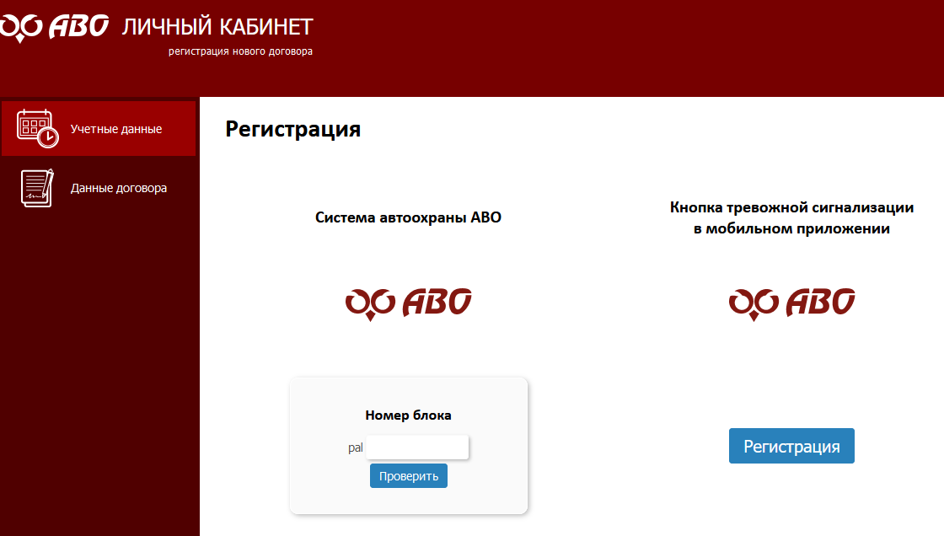

- Регистрация

Для подключения тревожной кнопки в мобильном приложении заполните данные клиента. Выберите физическое или юридическое лицо будет заключать договор, внесите данные, подтвердите достоверность сведений, ознакомитесь с соглашением об обработке персональных данных, нажмите «Сохранить».

- Подтверждение регистрации
На телефон, который Вы указали при заполнении данных, придет СМС с логином и паролем для входа в личный кабинет. На e-mail поступит письмо с адресом личного кабинета и номером договора. Переходите по ссылке https://cabinet.myavo.ru/kts/#/login
- Вход в личный кабинет

Для входа необходимо указать свой логин и пароль, затем нажмите на кнопку «ВХОД», откроется страница добавления транспортных средств

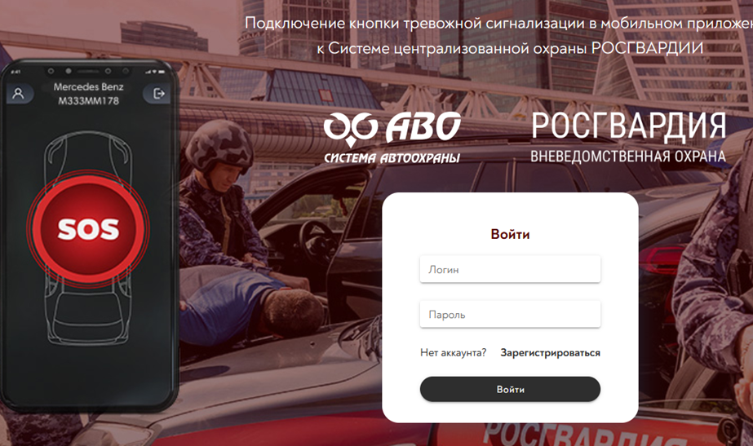

Добавление транспортных средств и создание пользователей
- Добавление транспортных средств
Перед добавлением информации о транспортных средствах ознакомьтесь с договором и условиям тарифного плана.
Заполните данные по а/м, регион эксплуатации (где в основном будет эксплуатироваться транспортное средство) и нажимаете «добавить авто».
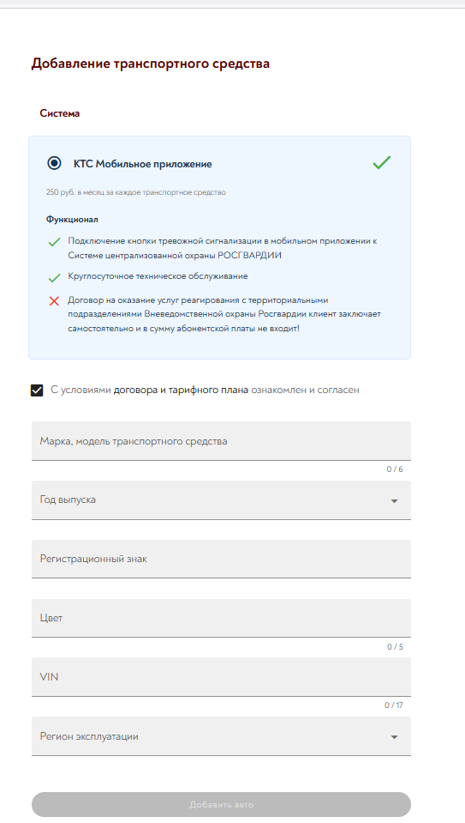
Автомобиль будет отображен в общем списке.
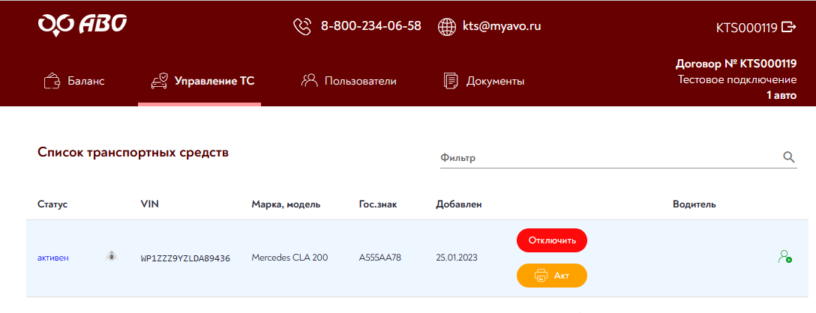
После добавления транспортного средства, Вам необходимо предоставить сведения в местный отдел Управления Вневедомственной Охраны. Для этого необходимо распечатать и передать акт выполненных работ, который доступен для скачивания по нажатию на кнопку «Акт».
- Добавление пользователей
Во вкладке пользователи, внесите данные физического лица, который будет допущен к управлению транспортных средств, добавленных в личном кабинете. Придумайте пароль и логин, нажмите кнопку «Добавить пользователя».
Для пользователя будет создана учетная запись, он сможет авторизоваться в мобильном приложении и отправить сигнал тревоги.
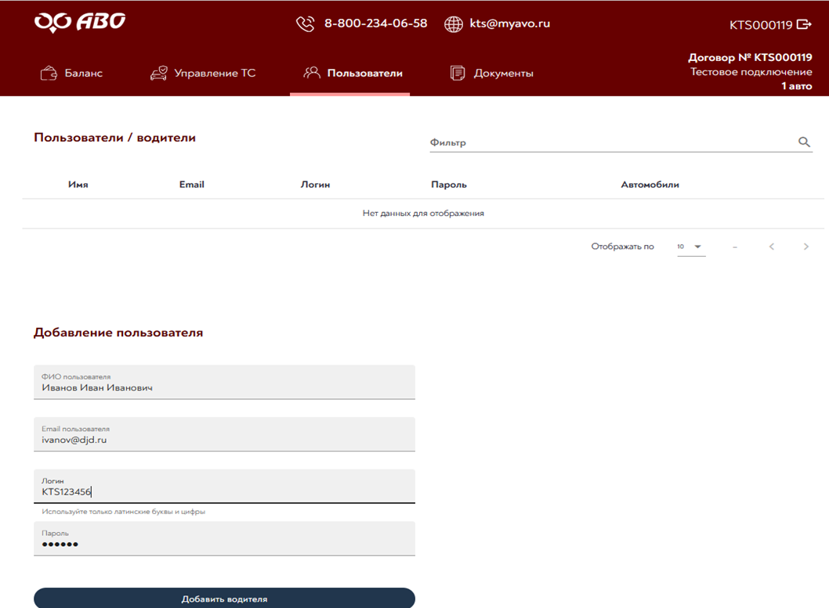
Назначьте пользователю транспортное средство из предложенного списка.
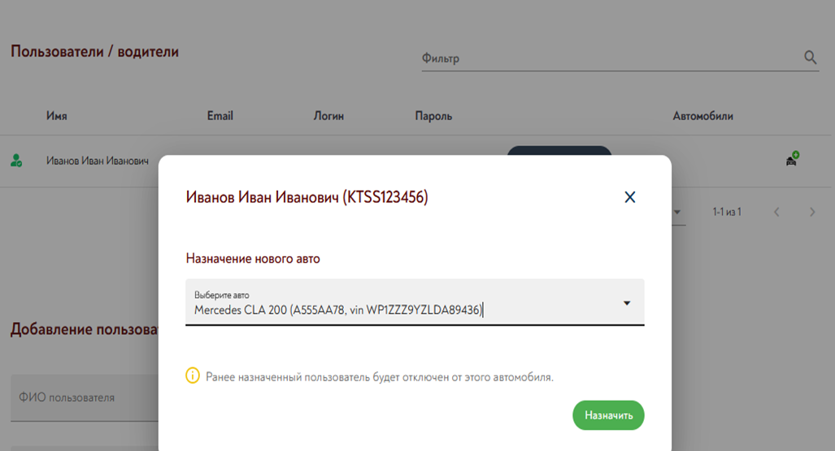

Передача сигнала «Тревога»
Для передачи тревожного сигнала на пульт централизованного наблюдения вневедомственной охраны с помощью кнопки тревожной сигнализации в мобильном приложение необходимо:
- Скачать мобильное приложение MYAVO
Мобильное приложение работает на смарфонах под управлением операционных систем:
Android (версия от 6.0 и выше)
iOS (версия от 14.0 и выше)
Приложение распространяется бесплатно и только через авторизованные магазины
Google Play Market и Apple App Store.
Для установки приложения введите в строку поиска MYAVO, выберите приложение и нажмите «Загрузить»

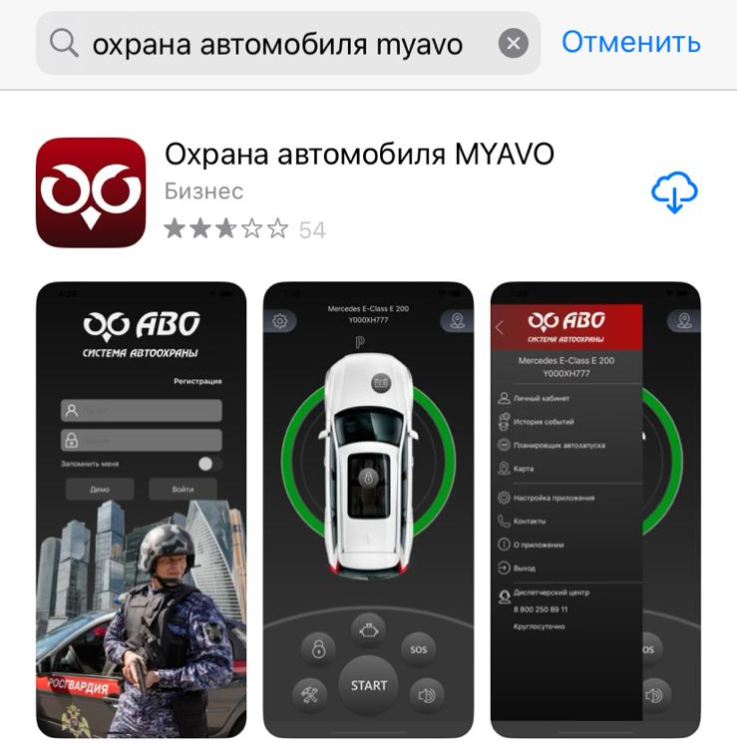
- Войдите в мобильное приложение используя полученный логин/пароль, созданный при добавлении пользователя

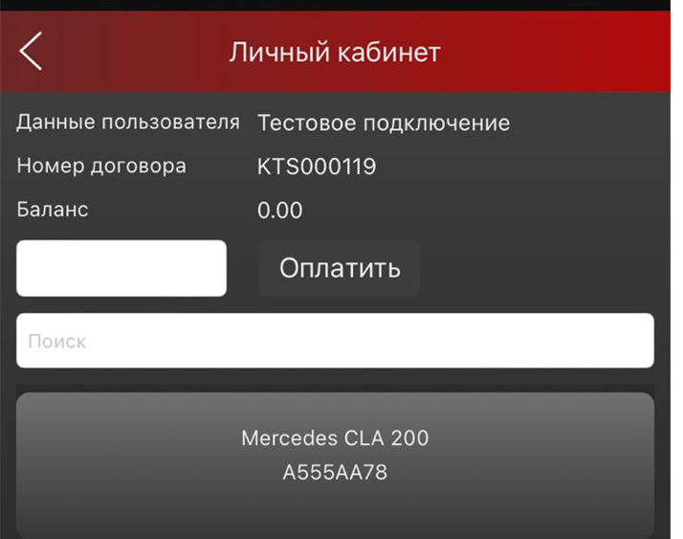
- Выберете транспортное средство, на котором планируется поездка (в случае если Вам предоставлен доступ на несколько автомобилей). После чего Вы получите доступ к тревожной кнопке, привязанной к выбранному автомобилю.

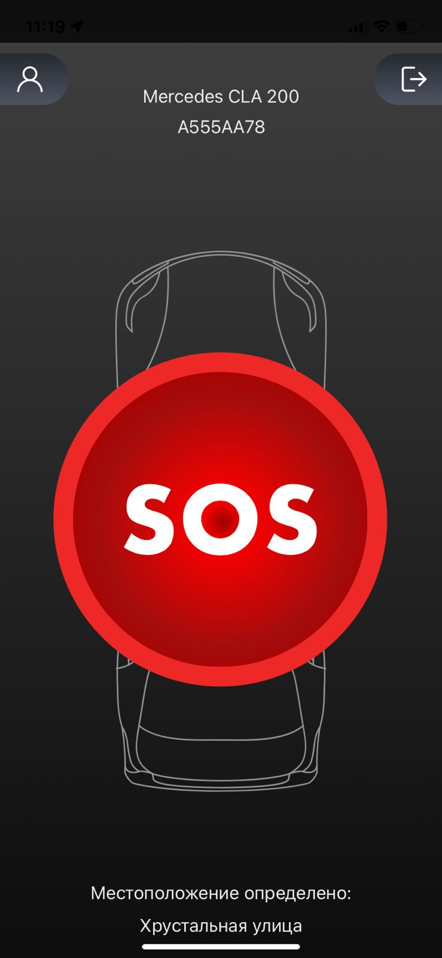

- Для отправки сигнала «тревога» на пульт централизованного наблюдения вневедомственной охраны нажмите и удерживайте кнопку в течении 3-х секунд, после чего появится сообщение -Тревога отправлена
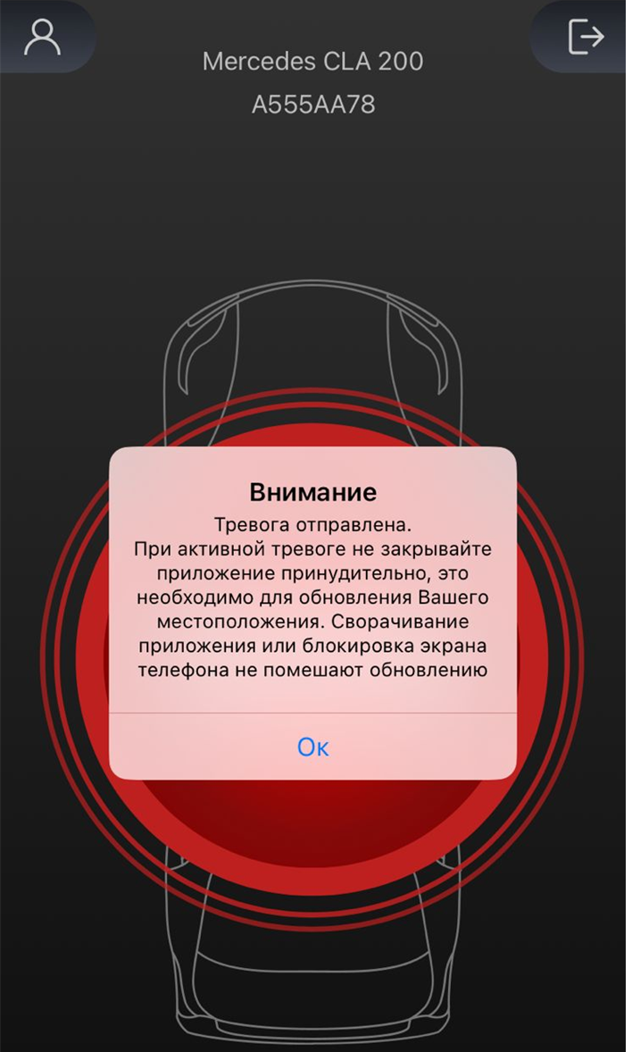
Обращаем Ваше внимание, что на пульт централизованного наблюдения вневедомственной охраны Росгвардии поступит сигнал «тревога» с информацией о выбранном Вами в мобильном приложении автомобиля. По координатам, полученным с тревожной кнопки, нажатой в мобильном приложении, дежурным офицером будет отправлен наряд непосредственно на розыск этого автомобиля.

